长 沙 学 院

课程设计指导书

课 程 名 称 数据结构与算法课程设计

学 院 计算机科学与工程学院

专 业 软件工程

班 级 25级软件1-4班

2026 年 6月 17 日

课程名称：数据结构课程设计
课程编号：JX031117
主 笔 人：张成
主 审 人：何可可
- 课程设计的目的
《数据结构与算法课程设计》是软件工程专业在完成《数据结构与算法》理论教学后开设的一门重要实践课程。本课程设计旨在：
- 加深理论理解：通过实际项目的开发，加深对线性表、树、图等基本数据结构及排序、查找等经典算法的理解，将抽象的理论知识转化为具体的工程实践能力。
- 培养工程能力：初步掌握软件开发过程中的问题分析、系统设计、编码实现、测试验证等基本方法和技能，体验从需求到交付的完整项目流程。
- 训练系统思维：培养针对实际问题进行数据结构选型、算法设计与性能分析的系统思维能力，理解“权衡与取舍”的工程哲学。
- 提升综合素养：通过项目报告撰写和答辩陈述，提升技术文档写作能力、口头表达能力和学术诚信意识。
- 课程设计的总体要求

2.1 基本要求
1. 独立完成：课程设计必须由学生本人独立完成，严禁抄袭、代做等学术不端行为。
2. 规范开发：遵循模块化设计原则，按照“需求分析→方案设计→编码实现→测试验证→总结答辩”的流程推进项目。
3. 规范文档：按照规定的格式撰写课程设计报告，内容完整、逻辑清晰、术语准确。
4. 按时提交：严格按照进度安排完成各阶段任务，按时提交所有成果物。

2.2 时间管理建议
课程设计为期2周（10个工作日），建议按以下节奏推进：
表1 课程设计进度安排
阶段 | 时间 | 重点任务
需求分析与方案设计 | 第1-2天 | 理解需求、确定数据结构方案、完成逻辑结构图与ADT定义
编码实现 | 第3-6天 | 分模块编码、单元测试、逐步集成
测试与优化 | 第7-8天 | 系统测试、性能对比、复杂度验证
- 课程设计内容与任务
详见任务书
- 需求分析与方案设计方法

4.1 如何读懂任务
拿到任务书后，按以下步骤理解需求：
- 通读全文：先整体了解项目背景、功能需求和评分标准，建立全局认识。
- 逐条拆解：将每个功能需求分解为具体的子任务，明确每个子任务的输入、处理和输出。
- 标注优先级：区分核心功能（必须完成）和附加功能（冲击优秀），合理安排开发顺序。
- 明确数据规范：仔细阅读数据字段定义，理解每个字段的类型、格式和业务含义。

4.2 如何进行数据结构抽象
数据结构抽象是从问题描述到数据结构定义的映射过程，是课程设计的第一个关键环节。建议按以下步骤进行：
步骤1：识别数据实体
从问题描述中找出核心数据对象。例如在“校园选课记录检索与大数据分析系统”中，核心数据实体是“选课记录”，每条记录包含学号、姓名、课程名称、成绩等属性。
步骤2：分析数据关系
分析数据实体之间的逻辑关系：
- 线性关系：数据元素按顺序排列（如按学号排列的学生列表）
- 树形关系：数据元素存在层次关系（如学院→专业→学生）
- 图形关系：数据元素存在多对多关联（如课程之间的先修关系）
- 散列关系：通过关键码直接访问（如按学号查找学生）
步骤3：定义ADT（抽象数据类型）
ADT定义应包含三个部分：
- 数据对象：定义数据元素的构成（即结构体定义）
- 数据关系：定义数据元素之间的逻辑关系
- 基本操作：定义对该数据结构可执行的操作集合（初始化、插入、删除、查找、遍历等）
步骤4：绘制逻辑结构图
用图形化的方式表达数据之间的逻辑关系：线性结构用箭头链条表示；树形结构用树状图表示；图形结构用节点+连线表示；散列结构用“键→值”映射图表示。
示例：选课记录系统的逻辑结构图应展示：
选课记录作为基本数据节点；节点之间的组织方式（按学号排序？按课程组织？按哈希分布？）；不同存储结构对应的不同组织形式。

4.3 如何进行方案对比与选型
方案对比是课程设计的核心难点，也是体现“分析辨别能力”（课程目标2）的关键环节。对比维度：
表4 方案对比维度
维度 | 考察内容 | 对比方法
时间复杂度 | 各操作的理论时间复杂度 | 查阅教材或文献，列出插入/查找/删除/遍历的复杂度
空间复杂度 | 存储相同数据所需的内存空间 | 分析各结构的空间开销（指针域、平衡因子等）
实现复杂度 | 编码实现的难易程度 | 评估代码量、调试难度、出错概率
适用场景 | 各结构适合什么类型的操作 | 结合具体操作频率分析
选型论证的写作结构：
- 列出候选方案：明确你对比了哪几种数据结构
- 给出对比依据：从上述维度逐一对比，最好用表格呈现
- 明确选型结论：结合项目的具体约束（数据规模、操作频率等），给出最终选择
- 提供量化理由：不仅仅是“我选了X”，而是“因为X在查找操作上时间复杂度为O(log n)，而Y为O(n)，而本项目查找操作最为频繁，因此选择X”
常见错误：
- 只对比不结论，或结论缺乏依据
- 对比维度单一（只比时间复杂度，忽略空间和实现复杂度）
- 选型理由过于主观（“我觉得X更好用”而非“X在……方面更优”）
- 编码实现规范

5.1 模块化设计原则
将系统划分为若干个功能独立的模块，每个模块职责单一、接口明确。模块划分示例如下：
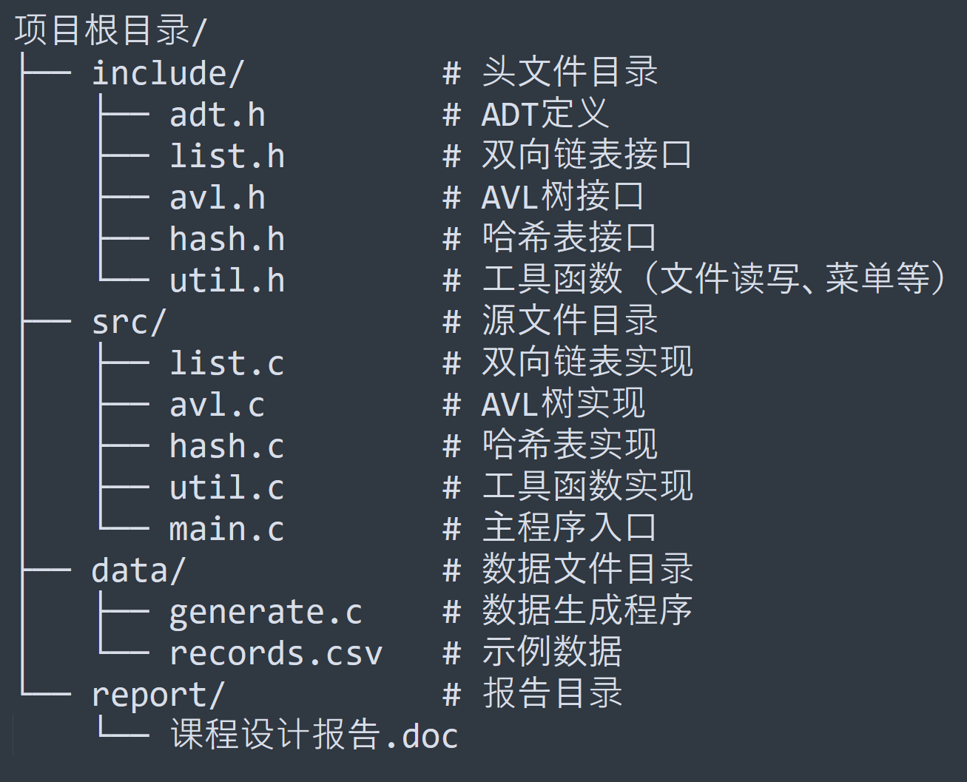
图1 模块划分示例
组队提示：两人可分别负责不同数据结构模块的实现（如一人负责list.c，一人负责avl.c），各自完成单元测试后再集成。

5.2 编码规范
命名规范：
- 结构体类型名使用大驼峰，如 StudentRecord、AVLNode
- 函数名使用小写下划线分隔，如 insert_record()、find_by_id()
- 常量使用全大写，如 MAX_NAME_LEN
注释规范：
- 每个文件头部注明文件名、作者、功能简述
- 每个函数前注明功能、参数说明、返回值说明
- 关键逻辑处添加行内注释，解释“为什么这样做”而非“做了什么”
示例：
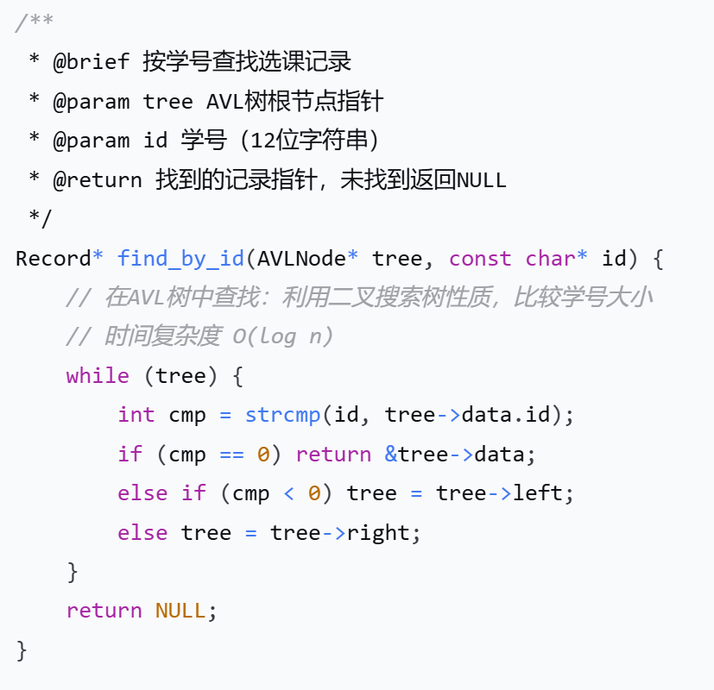
图2 代码注释示例

5.3 内存管理
C语言中内存管理是常见的问题来源，需特别注意：
- 动态分配后及时释放：每次malloc/calloc 都应有对应的free
- 避免内存泄漏：程序退出前释放所有动态分配的内存
- 避免野指针：指针使用前检查是否为 NULL，释放后置为NULL
- 可使用工具辅助检测：如 Valgrind（Linux）、Dr.Memory（Windows）

5.4 调试建议
- 分模块调试：每完成一个模块，立即测试其功能，不要等全部写完再调试
- 使用打印调试：在关键位置添加printf输出中间状态
- 边界测试：特别关注空结构、单元素、满容量等边界情况
- 版本控制：建议使用Git进行版本管理，每次重大修改前提交
- 测试方法与测试用例设计

6.1 测试的基本原则
测试的目的不是证明程序“能跑”，而是发现程序中可能存在的问题。一个好的测试用例应该能够暴露潜在的缺陷。

6.2 测试用例的分类
表5测试用例分类示例
类型 | 说明 | 示例（选课记录系统）
正常测试 | 验证功能在正常输入下是否正确 | 插入一条完整合法的选课记录，查询返回正确结果
边界测试 | 验证功能在极端输入下是否健壮 | 查找不存在的学号、删除空结构中的记录、插入第10001条记录
异常测试 | 验证功能在非法输入下是否优雅处理 | 输入非数字成绩、超长字符串、空文件加载

6.3 测试用例的设计方法
1. 等价类划分：将输入数据划分为若干等价类，从每个类中选取代表性数据进行测试。例如成绩字段：
- 有效等价类：0-100 的整数
- 无效等价类：负数、大于100的数、非数字字符
- 边界值分析：重点关注边界值。例如：
- 成绩：0、1、99、100、-1、101
- 数据规模：0条、1条、最大容量、最大容量+1

6.4 测试报告的内容
测试报告应包含：
- 测试环境：操作系统、编译器版本、硬件配置
- 测试用例列表：每个用例的编号、输入、预期输出、实际输出、是否通过
- 缺陷分析：未通过的用例，分析原因及修复情况
- 结论：测试覆盖率、通过率、系统质量评估
- 性能测试与复杂度验证方法

7.1 性能测试的准备工作
- 准备多规模数据集：按任务要求准备不同规模的数据（100、1000、10000条等）
- 统一测试环境：在同一台机器、相同系统负载下进行测试
- 多次测试取平均：每个操作至少运行3次，取平均耗时，减少偶然误差
- 记录测试条件：记录CPU型号、内存大小、编译器版本等，便于结果复现

7.2 性能测试的执行
测试流程：1. 生成指定规模的数据集；2. 将数据加载到各数据结构中；3. 分别执行各操作（插入、查找、删除、遍历、排序），记录耗时；4. 记录内存占用；5. 更换数据规模，重复上述步骤。
计时方法：使用 clock() 函数（C标准库）；或使用 gettimeofday()（Linux）获取微秒级精度；或使用 QueryPerformanceCounter()（Windows）获取高精度计时。

7.3 复杂度验证
复杂度验证的目的是将理论分析与实测数据对照，理解“理论”与“实际”的差距。理论复杂度参考：
表6 理论复杂度参考
操作 | 双向链表 | AVL树 | 哈希表
插入 | O(1)（头插）或 O(n)（尾插需遍历） | O(log n) | O(1)（平均）
查找 | O(n) | O(log n) | O(1)（平均）
删除 | O(n)（需先查找） | O(log n) | O(1)（平均）
遍历 | O(n) | O(n) | O(n)（但顺序不确定）
排序 | O(n log n) ~ O(n²) | O(n)（中序遍历即有序） | O(n log n)（需额外排序）
偏差分析：
实际运行耗时与理论预期可能存在偏差，常见原因包括：
- 常数因子：理论复杂度忽略常数，但实际中常数因子影响显著（如哈希函数的计算开销）；
- 缓存效应：顺序访问（数组/链表）的缓存命中率高于随机访问（树/哈希表）；
- 递归开销：AVL树的递归操作有函数调用开销；
- 实现细节：不同的实现方式（如递归vs迭代）影响实际性能。
分析框架：
- 列出各操作的理论时间复杂度；
- 展示实测数据（表格形式）；
- 对比理论与实际：哪些操作符合预期？哪些存在偏差？；
- 分析偏差原因：结合上述因素逐一解释；
- 得出结论：在什么条件下理论分析有效？什么条件下需要结合实测？
- 课程设计报告撰写规范

8.1 报告结构
课程设计报告应包含以下章节：
表7 课程设计报告结构示例
章节 | 内容要求
封面 | 课程名称、题目、姓名、学号、指导教师、日期
第1章 问题分析 | 需求分析、功能范围、数据规模、约束条件
第2章 数据结构设计 | 逻辑结构图、ADT定义、存储结构方案及选型理由
第3章 方案对比与选型论证 | 多方案对比（表格）、选型结论及量化理由、复杂度分析
第4章 实现说明 | 模块划分图、核心函数说明、关键代码片段（带注释）
第5章 测试与验证 | 测试用例设计、测试结果、复杂度验证（理论与实际对比）
第6章 总结 | 项目总结、收获与反思、可改进之处
参考文献 | 引用教材、文献、网络资源
附录 | 完整源代码（或代码仓库链接）

8.2 格式规范
课程设计报告应符合规范，如下所示（详见说明书模板）：
表8 课程设计报告规范
项目 | 要求
页面设置 | A4纸，上下左右边距2.5cm
正文字体 | 宋体小四号，1.5倍行距
标题字体 | 黑体，一级标题三号，二级标题四号
图表 | 图表需有编号和标题，图中文字清晰可读
代码 | 使用等宽字体（如Courier New），有行号或缩进
页码 | 正文从第1页开始编号，封面不编号

8.3 图表规范
逻辑结构图：使用 Visio、Draw.io、PowerPoint 或手绘后扫描；图中元素需有标注，关系清晰；图标题置于图下方，格式为“图7.3-1 XXXXX”。
表格：表格需有表头，数据对齐；表标题置于表上方，格式为“表7-3-2 XXXXX”。
代码片段：选择最能体现核心设计的关键代码（非全部代码）；需有行号和必要的注释；代码前应有文字说明，解释这段代码的作用。
- 课程设计考核方法与成绩评定

9.1 考核方式
本课程采用“项目文档 + 项目代码 + 演示答辩”相结合的模式，重点考核学生的抽象建模能力、分析辨别能力、工程实现能力、实验验证能力与沟通表达能力。三个环节均为百分制，按权重加权计算总评成绩。

9.2 成绩构成
总评成绩 = 项目文档 × 40% + 项目代码 × 20% + 演示答辩 × 40%
总评等级依据总评成绩，按以下规则转换为五级制：优秀（90-100）、良好（80-89）、中等（70-79）、及格（60-69）和不及格（60分以下），严格按上述标准进行综合给分。
一票否决规则：若项目代码原始得分<60分或演示答辩原始得分<60分，则总评成绩直接判定为不及格。

9.3 评分标准
各评分项依据教学大纲中对应课程目标的Rubric进行等级评定给分。
- 注意事项
- 课程设计必须独立完成。引用他人代码或思想需在报告中明确标注引用来源。如发现抄袭或代做，按学校相关规定处理如发现抄袭或代做，或组队中某成员未承担实质工作，按学校相关规定处理。
- 任务书下发后，学生不能无故更换课题
- 没有通过上机检查的学生其成绩直接记录不及格
- 答辩结束后给出最终成绩

